Parásitos gastrointestinales en las heces de perros en áreas públicas urbanas de la ciudad de Cochabamba
Gastrointestinal parasites in dog feces in urban public areas of the city of Cochabamba
Parasitas gastrointestinais em fezes de cães em áreas públicas urbanas da cidade de Cochabamba
Javier Humberto Rodríguez Herrera
Giuliana Rosario Jaldin Pereira
Resumen
Introducción: Las parasitosis son enfermedades ampliamente distribuidas en el mundo. Las mismas son de carácter zoonótico y han adquirido una enorme importancia como problemática en el área de Salud Pública, siendo de interés médico y veterinario. Las heces caninas representan un riesgo para el medioambiente, debido a la contaminación y la transmisión de enfermedades, a través de parásitos presentes en los excrementos; por lo tanto, la finalidad del estudio, fue identificar parásitos gastrointestinales en muestras de heces de canes, en espacios urbanos públicos, del casco viejo de la ciudad de Cochabamba. Metodología: El trabajo es cuantitativo, descriptivo, observacional, transversal y prospectivo. La población de estudio fueron 61 muestras de heces de canes, las cuales fueron obtenidas de 5 áreas verdes mediante un muestreo probabilístico por conglomerados monoetápico. Asimismo, se empleó el análisis estadístico inferencial. Posteriormente, las mismas fueron analizadas en un laboratorio a través de pruebas coproparasitológicas Resultados: un 54,1 % de las muestras de heces dieron positivas a parásitos, con un Intervalo de Confianza del 95 %. Los parásitos identificados correspondieron en 27,9 % a Ancylostoma spp., 14,8 % a Toxocara canis, 6,5 % a Giardia duodenalis y 4,9 % a Trichuris vulpis. Discusión: Todos los parásitos identificados y analizados fueron de interés en salud pública, ya que representan un riesgo zoonótico. En comparación con otros estudios similares, se observó que las proporciones obtenidas en la presente investigación son cercanas e inclusive se encuentran por encima de los valores reportados en los diferentes países de la región.
Palabras claves: Parasitosis, Zoonosis, Coproparasitológico, Salud Pública.
Abstract
Introduction: Parasitism are diseases widely distributed in the world. They are zoonotic in nature and have acquired enormous importance as a problem in Public Health, being of medical and veterinary interest. Dog feces represent a risk to the environment because of contamination and disease transmission, through parasites present in the feces; therefore, the purpose of the study was to identify gastrointestinal parasites in dog feces samples, in public urban spaces, in the old town of Cochabamba. Methodology: The work is quantitative, descriptive, observational, transversal and prospective. The study population consisted of 61 samples of dog feces, which were obtained from 5 green areas through a probabilistic sampling by monostage conglomerates. Likewise, inferential statistical analysis was used. Subsequently, they were analyzed in a laboratory through coproparasitological tests. Results: 54.1% of the stool samples were positive for parasites, with a Confidence Interval of 95%. The identified parasites corresponded in 27.9% to Ancylostoma spp., 14.8% to Toxocara canis, 6.5% to Giardia duodenalis and 4.9% to Trichuris vulpis. Discussion: All the parasites identified and analyzed were of interest in public health, since they represent a zoonotic risk. Compared with other similar studies, it was observed that the proportions obtained in the present investigation are close and are even above the values reported in the different countries of the region.
Keywords: Parasitism, Zoonosis, Coproparasitology, Public Health.
Resumo
Introdução: As parasitoses são doenças amplamente distribuídas no mundo. São de natureza zoonótica e adquiriram enorme importância como problema na área da Saúde Pública, sendo de interesse médico e veterinário. As fezes caninas representam um risco ao meio ambiente, devido à contaminação e transmissão de doenças, por meio de parasitos presentes nas fezes; portanto, o objetivo do estudo foi identificar parasitas gastrointestinais em amostras de fezes de cães, em espaços públicos urbanos, no centro histórico de Cochabamba. Metodologia: O trabalho é quantitativo, descritivo, observacional, transversal e prospectivo. A população de estudo foi composta por 61 amostras de fezes caninas, obtidas de 5 áreas verdes por meio de amostragem probabilística por conglomerados monoestágio. Da mesma forma, foi utilizada análise estatística inferencial. Posteriormente, foram analisadas em laboratório por meio de exames copro parasitológicos. Resultados: 54,1% das amostras de fezes foram positivas para parasitas, com intervalo de confiança de 95%. Os parasitos identificados corresponderam em 27,9% a Ancylostoma spp., 14,8% a Toxocara canis, 6,5% a Giardia duodenalis e 4,9% a Trichuris vulpis. Discussão: Todos os parasitos identificados e analisados são de interesse em saúde pública, ao representarem risco zoonótico. Em comparação com outros estudos semelhantes, observou-se que as proporções obtidas na presente investigação são próximas e até superiores aos valores relatados nos diferentes países da região.
Palavras-chave: Parasitose, Zoonose, Coproparasitologia, Saúde Pública.
Introducción
Las heces caninas representan un riesgo para el medioambiente y la Salud Pública debido a la contaminación y la transmisión de enfermedades, a través de parásitos presentes en los excrementos.
En la ciudad de Cochabamba, la regularización de estos animales en condición de calle no ha sido regulada, pese al esfuerzo y gestiones de autoridades, organizaciones y ciudadanía en general. Se estima que existen por lo menos treinta mil canes en situación de abandono (1).
Los caninos a menudo se ven afectados por parásitos gastrointestinales de interés médico y veterinario. En ese sentido, en áreas urbanas, donde estos animales tienen una estrecha relación con los humanos, el control y el diagnóstico correcto de estos patógenos es fundamental (1).
Los canes pueden ser causa de preocupación, sobre todo si andan sueltos en los espacios públicos. Entre los temores más comunes están las posibles mordeduras y los accidentes de tránsito, pero sobre todo la transmisión de enfermedades zoonóticas, principalmente en países con desarrollo social y económico limitado (2). Adicionalmente, al problema de Salud Pública, se asocian otras disyuntivas de tipo socioeconómico, político y de bienestar animal (3).
Asimismo, cabe mencionar que las parasitosis representan un riesgo principalmente para quienes poseen animales domésticos, que no reciben el cuidado adecuado. Las personas de la tercera edad y con enfermedades que comprometen el sistema inmunitario, además de los niños, son las poblaciones más expuestas y vulnerables, estos últimos debido a sus hábitos de juego y de geofagia (4,5).
En este contexto, y teniendo en cuenta el riesgo que representan estas enfermedades para los seres humanos, es que el tema de la parasitosis toma un carácter complejo y delicado, pero sobre todo urgente.
La relevancia de la temática radica principalmente en que los datos proporcionados pueden llegar a ser determinantes a la hora de evaluar medidas preventivas en lo que refiere a la higiene y sanidad, así como el control de la población y tenencia de mascotas en la ciudad.
En ese sentido, y considerando la importancia, el propósito de este estudio es la identificación de parásitos gastrointestinales en canes, a través de pruebas coproparasitológicas, en espacios urbanos públicos del casco viejo en la ciudad de Cochabamba.
Metodología
El enfoque de la investigación fue de tipo cuantitativo. Los diseños de investigación fueron descriptivo, observacional, transversal, las muestras de heces corresponden a 61 canes, obtenidas de 5 espacios públicos. El método de muestreo fue probabilístico por conglomerados monoetápico. La técnica de investigación fue la observación, mediante pruebas coproparasitológicas: Frotis directo, Flotación, Sedimentación (NIAH) y Mc Master. Todo el análisis se realizó en el programa estadístico Excel versión 2016. Asimismo, se empleó el análisis estadístico inferencial.
Resultados
Se obtuvo gráfico 1; un 54,1 % (33 muestras) de heces positivas a parásitos GI en 61 muestras obtenidas. A partir del intervalo de confianza al 95 % se estima que podría encontrarse heces positivas a parásitos GI en un 41 a 67 %. Se observó el recuento (cantidad) de casos que correspondieron a 27 muestras en las que se identificaron huevos y quistes (44 % respecto al total de muestras) en heces de canes, positivas a parásitos GI. Se observó el recuento (cantidad) de casos que correspondieron a 6 muestras con presencia de larvas (10 % respecto al total de muestras) en las heces positivas a parásitos GI.
Gráfico 1. Muestras positivas con parásitos GI en los principales espacios urbanos del casco viejo de la ciudad de Cochabamba, en el periodo de febrero - abril del 2022.
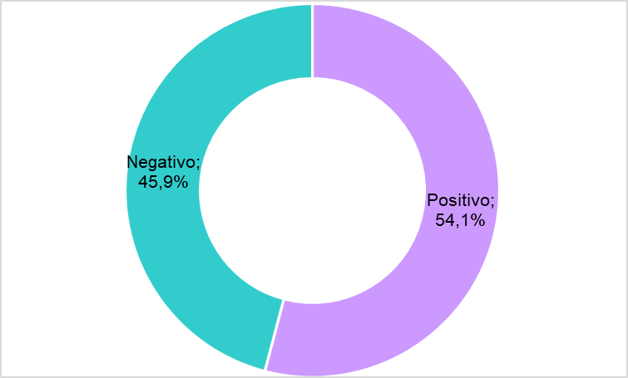
Fuente: Elaboración propia
Se observó que del total de muestras; 27,9 % (17 muestras) corresponde a Ancylostoma spp., 14,8 % (9 muestras) a Toxocara canis, 6,5 % (4 muestras) a Giardia duodenalis y 4,9 % (3 casos) a Trichuris vulpis. Se observó el recuento (cantidad) de casos que correspondieron a 15 muestras en las que se identificaron huevos (25 % respecto al total de muestras) en heces positivas a Ancylostoma spp. También se observó el recuento (cantidad) de casos que correspondieron a 2 muestras en las que se identificaron larvas (3 % respecto al total de muestras). Asimismo, se observó el recuento (cantidad) de casos que correspondieron a 5 muestras con presencia de huevos (8 % respecto al total de muestras) de Toxocara canis. Además, se observó el recuento (cantidad) de casos que correspondieron a 4 muestras con presencia de larvas, 7 % respecto al total de muestras. También se observó el recuento (cantidad) de casos que correspondieron a 4 muestras en las que se identificaron quistes (6 % respecto al total de muestras) en heces positivas a Giardia spp. Luego del análisis en el microscopio se observó el recuento (cantidad) de casos que correspondieron a 3 muestras en las que se identificaron huevos en las heces positivas a Trichuris vulpis, 5 % respecto al total de muestras.
Gráfico 2. Parásitos GI identificados en muestras coproparasitológicas de heces de canes en espacios públicos del casco viejo de la ciudad de Cochabamba.
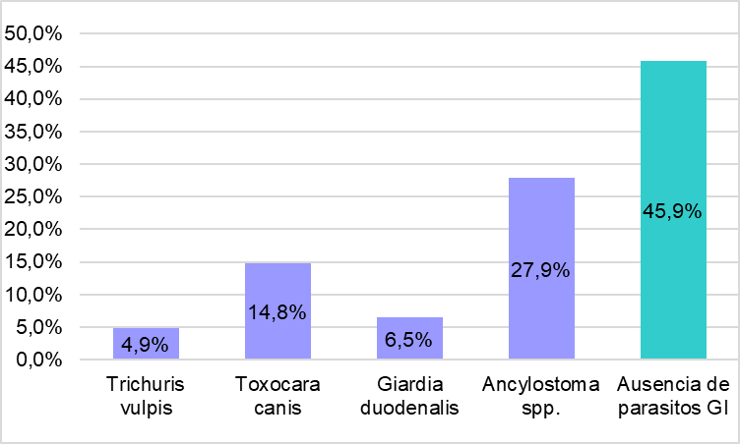
Fuente: Elaboración propia (2022).
En el gráfico 3 se observa el grado de infestación abundante 12 %, moderado 30 %, 13 % escaso.
Gráfico 3. Grado de infestación parasitaria GI en muestras de heces de canes en los principales paseos y plazas del casco viejo de la ciudad de Cochabamba.
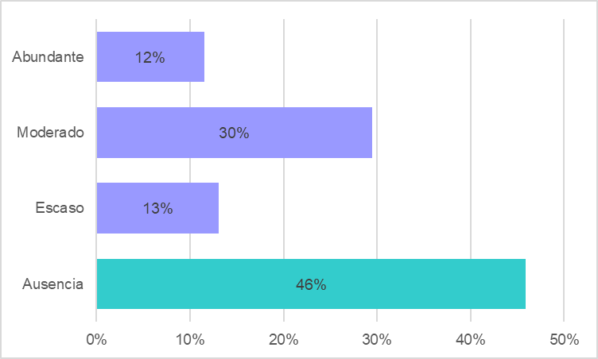
Fuente: Elaboración propia (2022).
En el gráfico 4, se observó un 8,2 % (5 muestras) con un grado de infestación abundante, 16,4 % (10 muestras) con un grado de infestación moderado, 3,3 % (2 muestras) con un grado de infestación escaso y un 72,1 % (44 muestras) negativas o con ausencia de Ancylostoma spp.
Gráfico 4. Grado de infestación por Ancylostoma spp., en muestras de heces de canes en los principales paseos y plazas del casco viejo de la ciudad de Cochabamba.
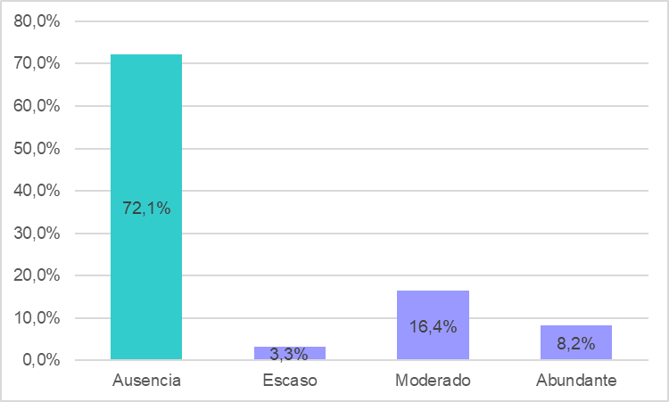
Fuente: Elaboración propia (2022)
En el gráfico 5, se observó un 3 % (2 muestras) con un grado de infestación abundante, 3 % (2 muestras) con un grado de infestación moderado, 8 % (5 muestras) con un grado de infestación escaso y un 85 % (52 muestras) negativas o con ausencia de Toxocara canis.
Gráfico 5. Grado de infestación por Toxocara canis en muestras de heces de canes en los principales paseos y plazas del casco viejo de la ciudad de Cochabamba.
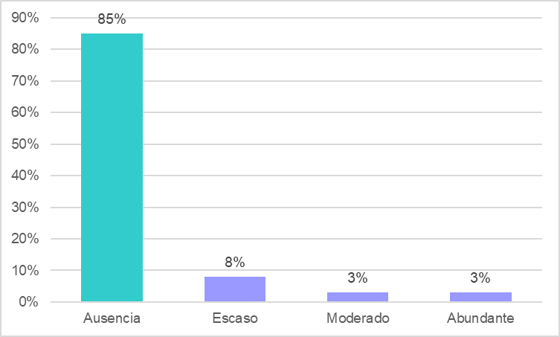
Fuente: Elaboración propia (2022).
En el gráfico 6, se observa un 5 % (3 muestras) con un grado de infestación moderado, 2 % (1 muestra) con un grado de infestación escaso y un 93 % (57 muestras) negativas o con ausencia de Giardia duodenalis.
Gráfico 6. Grado de infestación por Giardia duodenalis en muestras de heces de canes en los principales paseos y plazas del casco viejo de la ciudad de Cochabamba.
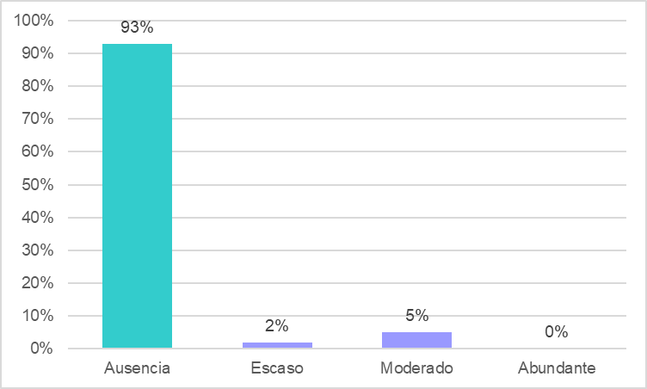
Fuente: Elaboración propia (2022).
En el gráfico 7, se observó un 5 % (3 muestras) con un grado de infestación moderado y un 95 % (58 muestras) negativas o con ausencia de Trichuris vulpis.
Figura 7. Grado de infestación por Trichuris vulpis en muestras de heces de canes en los principales paseos y plazas del casco viejo de la ciudad de Cochabamba.
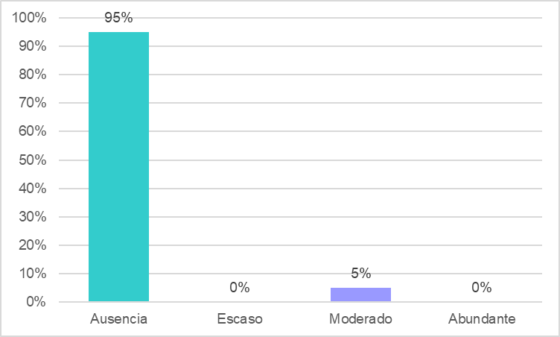
Fuente: Elaboración propia (2022).
De acuerdo a los porcentajes analizados, respecto al total, y los recuentos (cantidad) de muestras positivas y negativas por espacios públicos, se observó que en el paseo Kanata un 16 % (10 muestras) de heces resultaron positivas a parásitos GI y un 8 % (5 muestras) dieron negativas; en la plazuela Corazonistas un 13 % (8 muestras) fueron positivas y un 8 % (5 muestras) resultaron negativas. En la plaza principal 14 de septiembre un 11 % (7 muestras) correspondieron a heces positivas y 8 % (5 muestras) a muestras negativas. Entretanto, en El Prado un 5 % (3 muestras) resultaron positivas y un 11 % (7 muestras) negativas; en la plaza Colón un 8 % (5 muestras) de heces resultaron positivas a parásitos GI y un 10 % (6 muestras) dieron negativas. De acuerdo a los porcentajes analizados y los recuentos (cantidad) de muestras, se observó que en el paseo Kanata un 8 % (5 muestras) de heces resultaron positivas a Ancylostoma spp., y un 16 % (10 muestras) dieron negativas; en la plazuela Corazonistas un 8 % (5 muestras) fueron positivas y un 13 % (8 muestras) resultaron negativas. En la plaza principal 14 de septiembre un 5 % (3 muestras) corresponden a heces positivas y un 15 % (9 muestras) a muestras negativas. Entretanto, en El Prado un 3 % (2 muestras) resultaron positivas y un 13 % (8 muestras) negativas; en la plaza Colón un 3 % (2 muestras) de heces resultaron positivas y un 15 % (9 muestras) dieron negativas a parásitos GI. De acuerdo a los porcentajes analizados y los recuentos (cantidad) de muestras, se observó en el gráfico que en la plaza principal 14 de septiembre un 7 % (4 muestras) de heces resultaron positivas a Toxocara canis., y un 13 % (8 muestras) dieron negativas; en la plazuela Corazonistas un 5 % (3 muestras) fueron positivas y un 16 % (10 muestras) resultaron negativas. En el paseo Kanata un 3 % (2 muestras) corresponden a heces positivas y un 21 % (13 muestras) a negativas. Entretanto, en El Prado un 16 % (10 muestras) fueron negativas y en la plaza Colón un 18 % (11 muestras) de heces resultaron negativas. En estos dos últimos no se observaron muestras positivas a Toxocara canis. De acuerdo a los porcentajes analizados respecto al total y los recuentos (cantidad) de muestras positivas y negativas por paseos y plazas, se observó que en la plaza Colón un 5 % (3 muestras) de heces fueron positivas a Giardia duodenalis., y un 13 % (8 muestras) dieron negativas; en El Prado un 1 % (1 muestra) dio como resultado positivo y un 15 % (9 muestras) correspondieron a heces negativas. Por su parte, en el paseo Kanata, la plaza principal 14 de septiembre y la plazuela Corazonistas no se observaron muestras positivas a Giardia duodenalis De acuerdo a los porcentajes analizados respecto al total y los recuentos (cantidad) de muestras, se observó en el gráfico que en el paseo Kanata un 5 % (3 muestras) de heces fueron positivas a Trichuris spp., y un 20 % (12 muestras) dieron negativas. Por su parte, en la plaza principal 14 de septiembre, la plazuela Corazonistas, en El Prado y la plaza Colón no se observaron muestras positivas a este parásito.
Gráfico 20. Porcentaje de muestras de heces de canes positivas a parásitos GI por paseos y plazas del casco viejo de la ciudad de Cochabamba.
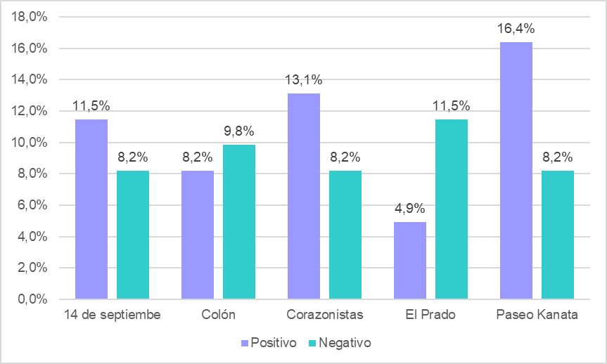
Fuente: Elaboración propia (2022).
Discusión
En lo que se refiere a Ancylostoma spp., en heces de canes en los principales en áreas similares, otros estudios obtuvieron resultados que hacen referencia a proporciones de 4,2 % de Ancylostoma spp., en 452 muestras de heces de canes en 65 plazas y parques públicos de la ciudad de Los Ángeles, Región del Bío Bío, Chile. La técnica utilizada fue la de Burrows (6). Asimismo, el 10 % de en 100 muestras de heces de canes recolectadas en 20 parques públicos de dos zonas en la ciudad de Yucatán, México. Las muestras se procesaron mediante las técnicas de flotación centrifugada y de McMaster (7). También se tiene reportes de 7,8 % en 64 muestras en las plazas de armas de las capitales provinciales de la Región del Bío Bío – Chile. Se utilizó la técnica de detección y análisis parasitario de Burrows (8). Además del 13,7 % en 29 muestras obtenidas de las calles de santa Clara, provincia de villa Clara, Cuba. Las muestras fueron procesadas por examen directo y examen helmintovoscópico de flotación (sheather modificado). Deesta manera, el 28 % (IC al 95 % de 16 % – 39 %) obtenido en el presente estudio estaría muy por encima de estos reportes.
Se observó un 14,75 % (9 muestras) de heces positivas a T. canis en 61 muestras obtenidas. Mediante el intervalo de confianza al 95 % se estima que este parásito puede identificarse en un 6 a 24 % en las principales áreas urbanas. Otros estudios respecto a este parásito evidencian,9,2 % de Toxocara spp. en 452 muestras de heces de canes en 65 plazas y parques públicos de la ciudad de Los Ángeles, Región del Bío Bío, Chile. La técnica utilizada fue la de Burrows (6). También 1 % de Toxocara spp. en 100 muestras de heces de canes recolectadas en 20 parques públicos de dos zonas de la ciudad, Yucatán, México. (7). Así también 29,7 % de Toxocara canis en 64 muestras fecales de canes en las plazas de armas de las capitales provinciales de la Región del Bío Bío – Chile. (8). y, Además, en Toluca, México se obtuvo una contaminación media de 24,7 % (por plaza) por Toxocara spp. en, 2374 muestras colectadas de suelos de siete parques y 31,7 % de contaminación media en 199 heces obtenidas en la vía pública en las áreas cercanas a los parques (100 metros) (9).
Se pudo observar que los valores reportados son muy variables (1-29,7 %), aunque el valor de 14,75 % (IC, al 95% de 6-24 %) indicado en el presente estudio, con sus respectivos intervalos, fueron cercanos a los mismos.
Se observó un 6 % (4 muestras) de heces positivas a Giardia duodenalis en 61 muestras obtenidas. Mediante el intervalo de confianza al 95% se estima que Giardia duodenalis puede identificarse en 0 a 13 % en el estudio. En comparación referente a este parásito, el 15 % de Giardia lamblia en 107 muestras de heces de canes de 4 parques de Cochabamba (Bolivia), procesadas por el método de frotis directo simple (12). Asimismo, 2,2 % de Giardia sp. en 452 muestras de heces de canes en 65 plazas y parques públicos de la ciudad de Los Ángeles, Región del Bío Bío, Chile. (8); y 14,1 % de 64 muestras fecales de canes en las plazas de armas de las capitales provinciales de la Región del Bío Bío – Chile. (8).
Se pudo observar que los valores reportados son muy variables (2,2-15 %), aunque el valor de 6 % (IC, al 95% de 0-13 %) indicado en el presente estudio, con sus respectivos intervalos, se situó entre los mismos.
Asimismo, se observa un 5 % (3 muestras) de heces positivas a Trichuris vulpis en 61 muestras obtenidas. Mediante el intervalo de confianza al 95% se estima que este parásito puede identificarse en un 0 a 10 %. Algunos estudios obtuvieron las siguientes proporciones de Trichuris vulpis en heces de canes en espacios públicos: Un estudio identificó 1 % de Trichuris vulpis en 100 muestras de heces de canes recolectadas en 20 parques públicos de dos zonas de la ciudad Yucatán, México. Las muestras se procesaron mediante las técnicas de flotación centrifugada y de McMaster (7). Además,otros estudios han reportado contaminación de suelos y áreas infantiles del 1 al 4 % por Trichuris vulpis (8). Estos reportes son cercanos al identificado del 5 % (IC al 95% de 0 – 10 %) en el presente estudio.
Se observó un 11,5 % (7 muestras) con un grado de infestación abundante, 29,5 % (18 muestras) con un grado de infestación moderado, 13,1 % (8 muestras) con un grado de infestación escaso y un 45,9 % (28 muestras) negativas o con ausencia de parásitos.
Más de la mitad de las heces de canes recolectadas durante el presente estudio han dado como resultado positivo a parásitos gastrointestinales (GI), los cuales, ordenados de mayor a menor proporción de identificación, fueron Ancylostoma spp., Toxocara canis, Giardia spp., y Trichuris vulpis. Todos los parásitos GI identificados son de interés en Salud Pública, ya que representan un riesgo zoonótico.
En cuanto a los estados parasitarios, no se identificaron parásitos adultos, solo se identificaron huevos, quistes y larvas. Asimismo, el grado de infestación por parásitos GI en general fue moderado; en los casos específicos, en el caso de Ancylostoma spp., fue de moderado entre abundante; en el caso de Toxocara canis fue mayormente escaso; en el caso de Giardia duodenalis moderado; por último, en el caso de Trichuris vulpis fue únicamente moderado (10, 11).
En cuanto a los parásitos identificados en las muestras de heces, por espacios públicos urbanos, el paseo Kanata es donde se encontró una mayor proporción de excrementos con resultado positivo a parásitos GI. Asimismo, en este espacio se encontraron tres de los cuatro parásitos identificados durante el presente estudio.
Por su parte, El Prado es donde se identificó el menor porcentaje de parásitos GI, que son en su totalidad de importancia para la salud humana por el riesgo de la transmisión de enfermedades.
Referencias bibliográficas
- Bolivia registra incremento del 15% en la población de perros [Internet]. Ministerio de Salud y Deportes de Bolivia. 2017 [citado 7 de junio de 2022]. Disponible en: https://www.minsalud.gob.bo/es/2549-bolivia-registra-incremento-del-15-en-lapoblacion-de-perros
- Ubirajara Filho CRC, Santos KKF, Lima T a. RF, Alves LC, Carvalho GA, Ramos R a. N. Gastrointestinal parasites in dogs and cats in line with the One Health’ approach. Arq Bras Med Veterinária E Zootec [Internet]. 22 de abril de 2022 [citado 7 de junio de 2022];74(1):43-50. Disponible en: http://www.scielo.br/j/abmvz/a/88Mr4FtYK34C8TFcBVFmtCQ/?lang=en
- World Animal Protection. El manejo humanitario de la población canina [Internet]. 2021 [citado 7 de junio de 2022]. Disponible en: https://www.worldanimalprotection.cr/sites/default/files/media/cr_files/manejohumanitariopoblacioncanina.pdf
- Salamanca CA, Polo LJ, Vargas J. Sobrepoblación canina y felina: tendencias y nuevas perspectivas. Rev Fac Med Vet Zootec [Internet]. 2011 Apr [citado 7 de junio de 2022]. Disponible en: https://www.redalyc.org/articulo.oa?id=407639226005
- Encalada-Mena LA, Vargas-Magaña JJ, Duarte-Ubaldo IE, García-Ramírez MJ. Control parasitario en perros y gatos: conocimiento sobre las principales enfermedades parasitarias en el sureste mexicano. Rev Investig Vet Perú [Internet]. octubre de 2019 [citado 7 de junio de 2022];30(4):1678-90. Disponible en: http://www.scielo.org.pe/scielo.php?script=sci_abstract&pid=S1609-91172019000400030&lng=es&nrm=iso&tlng=es
- Luzio Á, Belmar P, Troncoso I, Luzio P, Jara A, Fernández Í. Formas parasitarias de importancia zoonótica, encontradas en heces de perros recolectadas desde plazas y parques públicos de la ciudad de Los Ángeles, Región del Bío Bío, Chile. Rev Chil Infectol [Internet]. agosto de 2015 [citado 7 de junio de 2022];32(4):403-7. Disponible en: http://www.scielo.cl/scielo.php?script=sci_abstract&pid=S0716-10182015000500006&lng=es&nrm=iso&tlng=es
- Medina-Pinto RA, Rodríguez-Vivas RI, Bolio-González ME. Nematodos intestinales de perros en parques públicos de Yucatán, México. Biomédica [Internet]. [citado 7 de junio de 2022];38(1):105–10. Disponible en: https://www.redalyc.org/journal/843/84355412014/
- Luzio P, Luzio A, Fernandez Í, Díaz P. Formas parasitarias gastroentericas de importancia zoonótica, en heces de perros, recolectadas en plazas de armas de las capitales provinciales de la Región del Bío Bío, Chile. REDVET Rev Electrónica Vet [Internet]. 2017 [citado 7 de junio de 2022];18(9):1-10. Disponible en: https://www.redalyc.org/pdf/636/63653009042.pdf
- Romero-Núñez C, Yañez-Arteaga S, Mendoza-Martínez GD, Bustamante-Montes LP, Ramírez-Durán N. Contaminación y viabilidad de huevos de Toxocara spp. en suelo y heces colectadas en parques públicos, calles y perros en Toluca, México. Rev Científica [Internet]. [citado 7 de junio de 2022];XXIII(6):475–9. Disponible en: https://www.redalyc.org/articulo.oa?id=95928830003
- Marañón LBL, Rodríguez MJU, Hinojosa MLE. Parques contaminados con Giardia lamblia por heces de perros, una posible zoonosis. Rev Científica Salud UNITEPC [Internet]. 2019[citado 7 de junio de 2022];6(2):20–4. Disponible en: https://investigacion.unitepc.edu.bo/revista/index.php/revista-unitepc/article/view/59
- Achá P. Zoonosis y enfermedades transmisibles comunes al hombre y a los animales [Internet]. Tercera. Vol. III. Washington DC, EUA: Organización Panamericana de la Salud (OPS); 2003. Disponible en: https://www.google.com/search?q=acha+zoonosis+parasitosis&rlz=1C1GIVA_enBO893BO893&oq=acha+zoonosis+parasitosis&aqs=chrome..69i57j33i160.4241j0j1&sourceid=chrome&ie=UTF-8

jhrodriguezh@gmail.com
Javier Humberto Rodríguez Herrera https://orcid.org/0000-0001-6649-1584
https://orcid.org/0000-0002-4536-0777

Giuliana Rosario Jaldin Pereira
jhrodriguezh@gmail.com
giulianajaldin@gmail.com
Rodríguez Herrera JH, Jaldin Pereira GR. Parásitos gastrointestinales en las heces de perros en áreas públicas urbanas de la ciudad de Cochabamba. Recivez UNITEPC. 2023;2(1):8-17.

